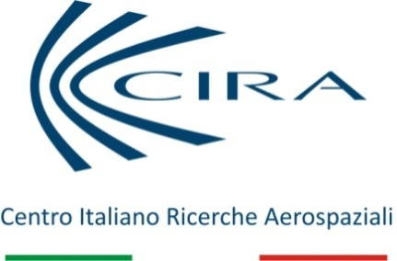

COMUNICATO STAMPA

15 aprile 2016

Visita al CIRA del Sottosegretario ai beni culturali, On. Antimo Cesaro
Salvaguardia dei beni culturali e Parco dell’Aerospazio i principali temi affrontati

Il Sottosegretario di Stato al Ministero dei beni e delle attività culturali e del turismo, On. Antimo Cesaro è stato oggi in visita al Centro Italiano Ricerche Aerospaziali (CIRA) di Capua, dove è stato accolto dal Presidente, Luigi Carrino.
Nel corso dell’incontro sono stati illustrati i principali programmi di ricerca che vedono impegnato il CIRA, nonché le capacità sperimentali di cui il Centro dispone grazie alla presenza di impianti e laboratori all’avanguardia.
Particolare attenzione è stata dedicata all’impiego delle tecnologie aerospaziali nei settori della salvaguardia del territorio e dei beni culturali, obiettivo che già da qualche anno rientra tra le finalità del CIRA.

“Le nuove tecnologie possono rappresentare un formidabile supporto alla tutela e alla valorizzazione dei beni culturali. In particolare i risultati raggiunti oggi dalla ricerca aerospaziale mettono a disposizione del nostro ricco e diffuso patrimonio artistico-architettonico una serie di strumenti, dai satelliti ai velivoli passando per i droni, fondamentali per un monitoraggio ed una videosorveglianza sempre più necessaria per prevenire danni derivanti da agenti naturali ed atti di vandalismo. Il CIRA è un centro di eccellenza nazionale con il quale stiamo già studiando forme di collaborazione, tenendo anche ben presente il suo ruolo di incubatore di imprese innovative sul territorio” ha dichiarato il Sottosegretario Antimo Cesaro.
Altro argomento di confronto è stato il progetto del CIRA che prevede la realizzazione di un Parco dell’Aerospazio. “L’idea di realizzare un Parco di divulgazione scientifica di questo tipo in una zona dove sono presenti altri grandi attrattori culturali – ha concluso Cesaro - viene vista dal Ministero con molto interesse, perché permetterebbe di allargare e differenziare la fruibilità turistica della provincia casertana, proiettandola verso un futuro che possa essere all’altezza del suo glorioso passato”.

“La visita del Sottosegretario, politico molto attento al territorio, testimonia l’attenzione che il Governo sta dedicando al CIRA, riconoscendone l’eccellenza scientifica e tecnologica e il valore quale motore di sviluppo in particolare per la nostra Regione” sono state le parole del Presidente Carrino.

Per ulteriori informazioni:
Maria Pia Amelio
Uffici di supporto alla Presidenza
Comunicazione Istituzionale
Ph. 0823 623121
Mob. 340 5054930
m.amelio@cira.it

